Как формируется и рассчитывается будущая пенсия
ознакомиться
с инфографикой
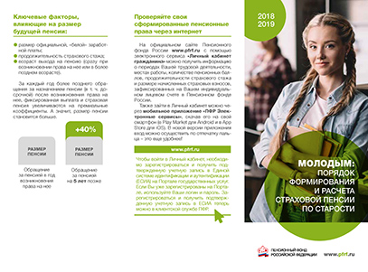
скачать лифлет (88,5 кб)

В системе обязательного пенсионного страхования у работающих граждан формируются страховые пенсии и пенсионные накопления. Страховые пенсии бывают трех видов: по старости, по инвалидности, по случаю потери кормильца. Выплаты из средств пенсионных накоплений назначаются и выплачиваются в виде срочной или единовременной пенсионной выплаты либо накопительной пенсии.

